Κοινωνική Ένταξη

Επαναληπτικές ασκήσεις και δραστηριότητες - Μέρος 01

Α) ΣΟΥΠΕΡ ΜΑΡΚΕΤ
Που θα βρούμε τα παρακάτω προϊόντα στο Σούπερ Μάρκετ; Ένωσε με γραμμή τα προϊόντα με τις σωστές κατηγορίες.
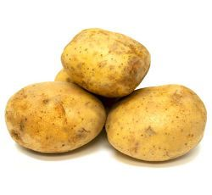 | ΚΑΤΕΨΥΓΜΕΝΑ
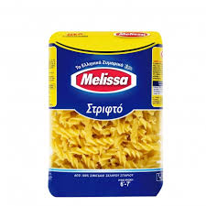 | ΨΥΓΕΙΟ - ΓΑΛΑΚΤΟΚΟΜΙΚΑ
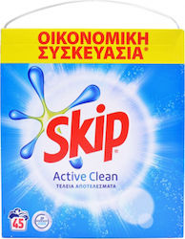 | ΖΥΜΑΡΙΚΑ
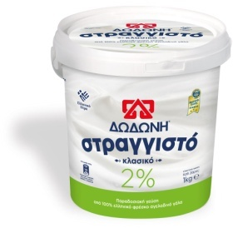 | ΚΟΝΣΕΡΒΕΣ
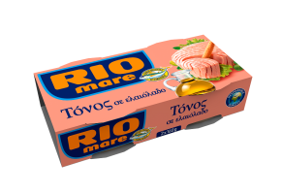 | ΑΠΟΡΡΥΠΑΝΤΙΚΑ
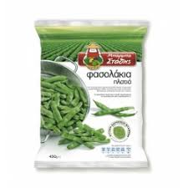 | ΜΑΝΑΒΙΚΗ - ΛΑΧΑΝΙΚΑ
Β) ΦΑΝΑΡΙΑ
Τι χρώμα είναι το ανθρωπάκι στο φανάρι όταν πρέπει να σταματάμε στην διάβαση; Τι χρώμα όταν επιτρέπεται να περάσουμε; Ζωγραφίστε τα ανθρωπάκια στο φανάρι με το κατάλληλο χρώμα.
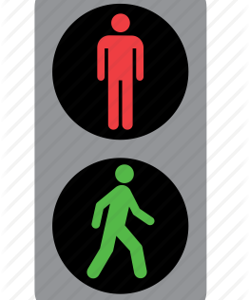
Εληάς Αντώνης, ΕΕΕΕΚ Βόλου, 2019-2020

